Aos Responsáveis pelo PJASS e Coordenadores Regionais.
C/C: Conselho Central Executivo, Presidentes Fundação Sai e Instituto Sai de Educação, Coordenação Central da Região 23 e Chairman Zona 2B.

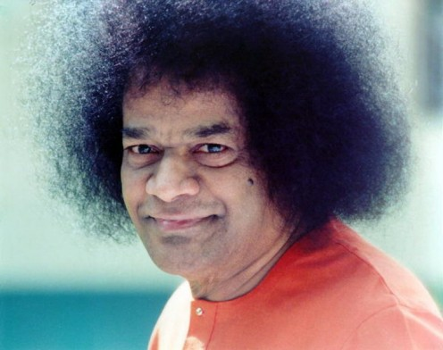
“O futuro do país depende da habilidade e sinceridade dos jovens. Portanto, o entusiasmo e o incentivo necessários devem ser gerados entre os jovens. Todas as minhas esperanças são baseadas nos estudantes, os jovens. Eles são muito queridos para Mim.”

Palavras de Sathya Sai, Volume 13, Capítulo 10

Queridos e Amados Jovens, Om Sai Ram!

Que todos estejam bem e felizes pela Graça de Sai.

Nosso Encontro Nacional de Jovens Sathya Sai 2019, cujo tema “Desafios da Juventude e os Ensinamentos Divinos”, está se aproximando.
O Encontro será realizado no Centro Marista, na cidade de Mendes-RJ, no período de 20 a 23 de junho de 2019, e ocorrerá simultaneamente ao XI Congresso Nacional. Os Jovens participarão de atividades em paralelo e também, em alguns momentos, estarão junto aos demais participantes nas atividades do Congresso.
Trabalharemos, com base no nosso tema, os desafios dos Jovens Adultos nas suas diferentes faixas etárias e traremos soluções e ideais a serem seguidos através dos Ensinamentos Divinos. Serão momentos de muita troca, aprendizado e alegria.
Estão incluídos dentre os Jovens Adultos aqueles que têm de 18 a 40 anos. Convidamos a todos que ainda não se inscreveram, a fazer parte desse Encontro. Será uma belíssima oportunidade de nos inspirarmos e aquecermos nossos corações junto aos irmãos de todo o Brasil. Aos Jovens já inscritos, pedimos que enviem um e-mail para o endereço eletrônico tatianamachado.arq@gmail.com com o assunto “Vou Participar do Encontro de Jovens” para que possamos identificá-los e concluirmos os detalhes finais.
Qualquer dúvida, estamos à disposição para esclarecer e ajudar!

Com amor em Sai,
Tatiana Machado
Coordenação Nacional de Jovens Sai – Conselho Central do Brasil

